Расчет методом атомистического моделирования
фазовой диаграммы циркония
Гордеев И.С.,
студент
Московский физико-технического институт, Москва, Россия
E–mail: gordeevilu@gmail.com
Цирконий и его сплавы являются одними из главных конструкционных материалов в энергетике. Тем не менее фазовая диаграмма циркония остается не полностью изучена. В данной работе представлены результаты по расчету методом молекулярной динамики фазовой диаграммы циркония в широком интервале давлений и температур. Методом прямого двухфазного моделирования рассчитана кривая плавления вплоть до давления в 20 ГПа. Суть метода заключается в создании в расчетной ячейке двух сосуществующих фаз: расплава и ОЦК-фазы при фиксированном давлении и температуре. По движении фазовой границе делается вывод о стабильности той или другой фазы. Также в работе представлены результаты по расчету области стабильности ГПУ и ОЦК фаз с учетом их перехода в ω-фазу. В работе проводится сравнение полученных результатов с имеющимися экспериментальными данными.

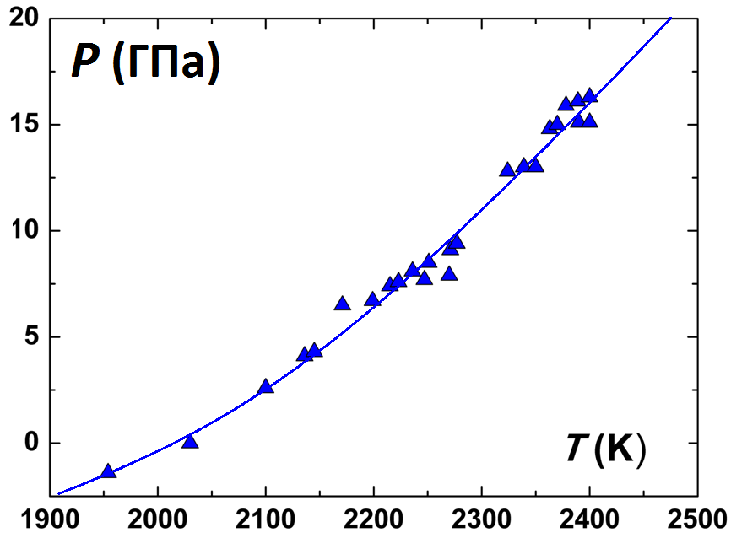

Рис. 1. Рассчитанная кривая плавления

